**国家医学研究登记备案系统项目备案标准操作规程**

**Ⅰ. 定义**

研究者发起的临床研究（Investigator Initialed Trial, IIT）是指以人个体或群体（包括医疗健康信息）为研究对象，不以药品医疗器械（含体外诊断试剂）等产品注册为目的，研究疾病的诊断、治疗、康复、预后、病因、预防及健康维护等活动。通常由本院在岗医护人员发起，也可以与企业、协会或院外单位联合发起。

**Ⅱ. 目的**

规范我院IIT在国家医学研究登记备案系统（以下简称“备案系统“）中的备案程序，制定此项标准操作规程（SOP）。

**Ⅲ. 范围**

适用于项目负责人在备案系统中填报项目使用。

**Ⅳ. 规程**

1. 备案系统网址

备案系统网址为：[www.medicalresearch.org.cn/wwww.yxyj.org.cn](http://www.medicalresearch.org.cn/wwww.yxyj.org.cn)。

1. 获取备案信息系统账号

研究者（本院职工）下载《医学研究登记备案系统研究者账号申请模板》（详见附件 1），发至邮箱：szy[lcyjzx@163.com](mailto:xy3gcp@163.com)。如忘记密码，也可发送邮箱进行密码重置。

1. 添加备案临床研究项目流程
   1. 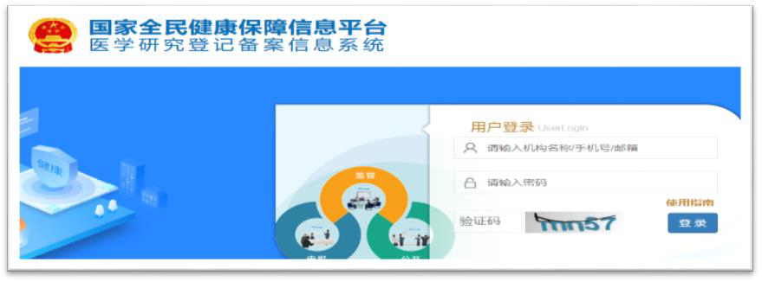获取账号后按照网址登录，具体界面如下：

图 1 系统首页

3.2 如为分中心项目，由牵头单位统一填报，分中心研究者与牵头单位咨询备案完成情况。组长单位已经完成备案，分中心研究项目研究者可进入平台后点击“分中心项目”进入查看备案动态。组长单位未备案，本分中心研究者无需备案。

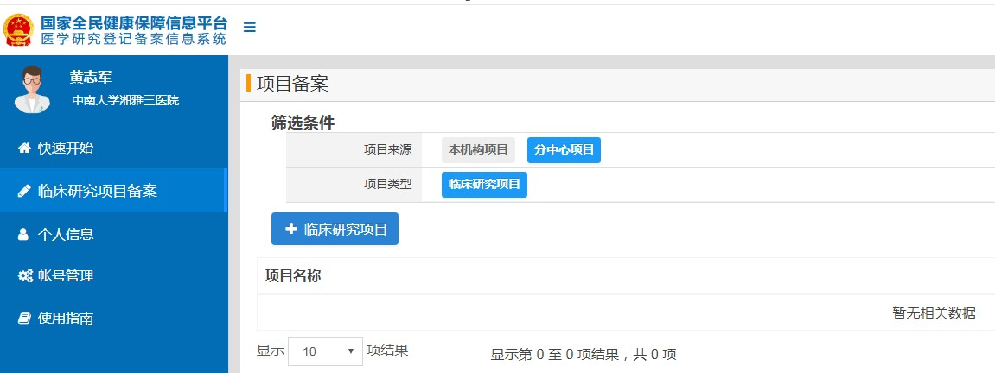

图 2 分中心项目备案界面

3.3 研究者发起的项目，可在“快速开始”栏目选择增加临床研究项目备案；已添加过的项目可在临床研究项目备案栏中查看。

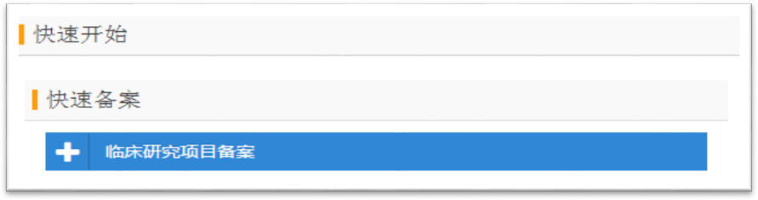

图 3 快速备案界面

3.4 备案项目后“临床研究项目新增”栏目分为基本信息、实施信息、研究内容、研究设计、招募信息、其他信息、数据共享、相关附件共8个组成，按照方案设计逐项进行填写，每填一个模块后可选择保存，保存后可再次编辑，标记*为必填项。相关附件栏需要上传研究的方案和知情同意书，仅支持 PDF 格式，其上传内容为内部审查使用，不对外进行公示。其他信息是指在其他3个研究注册平台的注册信息。

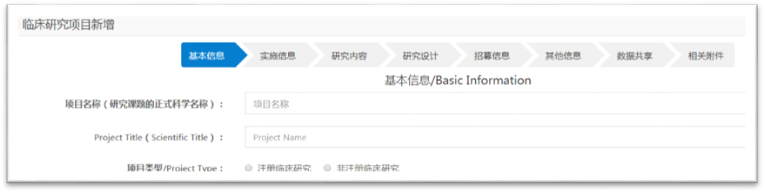

图 4 系统八大模块示意图

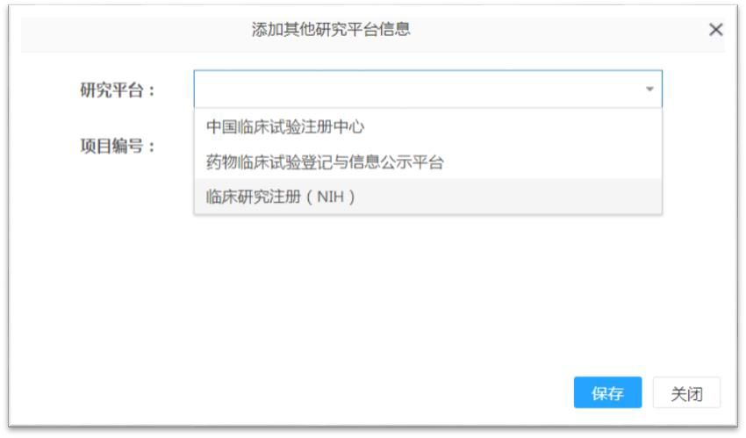

图 5 其他信息界面示意图

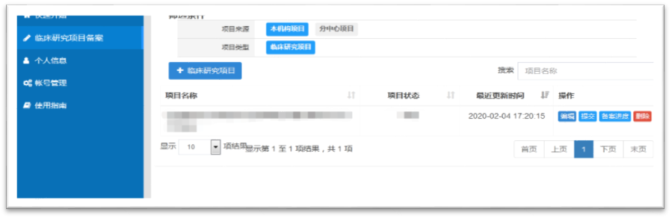3.5 确认备案项目信息填写完整后进行提交，待科学性审查（非中医项目）、伦理委员会、临床研究中心审核后公示。从左侧边框“临床研究项目备案”栏查看相应项目点击“备案进度”方可查询研究项目备案状态。

图 6 查看备案进度界面示意图

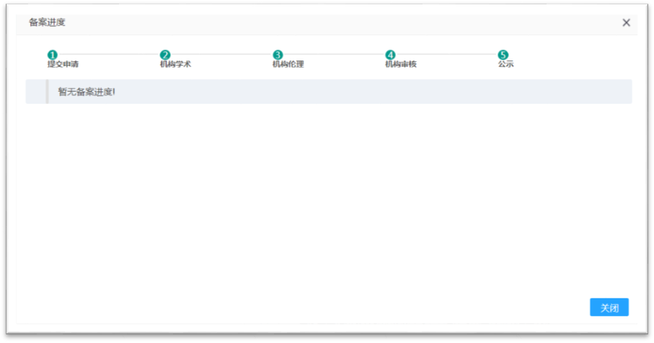

图 7 查看备案进度界面示意图

3.6 注意事项：

3.6.1 进入备案平台“基本信息”栏时请注意明确研究项目类型为注册临床研究或非注册临床研究。IIT项目选择“非注册临床研究”，以药品/器械上市为目的的研究即注册临床研究。

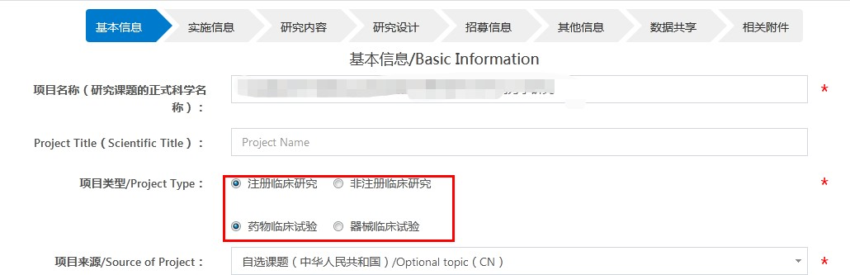

图 8 基本信息填写界面示意图

3.6.2 完成“基本信息”栏信息填写后进入“实施信息”，如添加医疗卫生机构不在系统范围内，

点击“添加未在系统注册的医疗卫生机构”一栏进行添加。

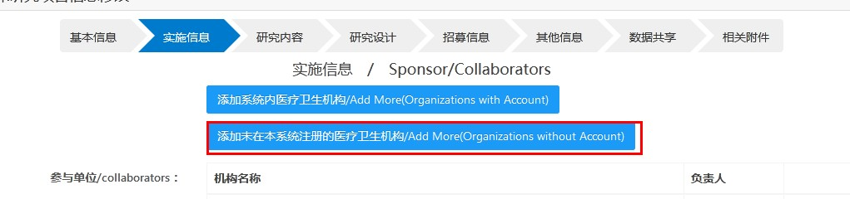

图 9 实施信息填写界面示意图

**Ⅴ. 附件**

附件1：医学研究登记备案系统研究者账号申请模板。

附件 1

**医学研究登记备案系统研究者账号申请模板**

|  |  |  |  |  |  |  |  |  |  |  |  |  |  |
| --- | --- | --- | --- | --- | --- | --- | --- | --- | --- | --- | --- | --- | --- |
| **姓名** | **证件号码** | **院系/科室** | **职务** | **性别** | **固定电话** | **移动电话** | **邮箱** | **邮编** | **地址** | **研究领域** | **密码** | **工作经历** | **教育背景** |
|  |  |  |  |  |  |  |  |  |  |  |  |  |  |
|  |  |  |  |  |  |  |  |  |  |  |  |  |  |
|  |  |  |  |  |  |  |  |  |  |  |  |  |  |

填写说明：

1、该模板为系统标准模板，不得对模板行、列、单元格进行合并、删除或新增操作。

2、**姓名、邮箱、手机号、证件号码为必填项。研究者必须为本院职工。**

3、所有字段应填写文本格式。

4、工作经历填写规则：开始年月+结束年月+工作单位+工作经历，多个工作经历以双竖线分隔，例如“2005-04+2010-03+A 医院外科+工作描述||2010-04+2019-03+B 医院外科+工作描述”。

5、教育背景填写规则：开始年月+结束年月+毕业学校+专业+工学历+学位，多个教育背景以双竖线分隔，例如“2005-04+2010-03+北京大学+计算机科学与技术+本科+学士||2010-04+2019-03+天津大学+计算机科学与技术+硕士研究生+硕士”。

学历：高中、专科、本科、硕士研究生、博士研究生学位：学士、硕士、博士

6、性别： 男、女 或 male、female。

7、**默认密码为姓名首字母缩写+_123456，例如，张三默认密码为 zs_123456。**

8、研究领域：多个研究领域之间以英文分号分隔。